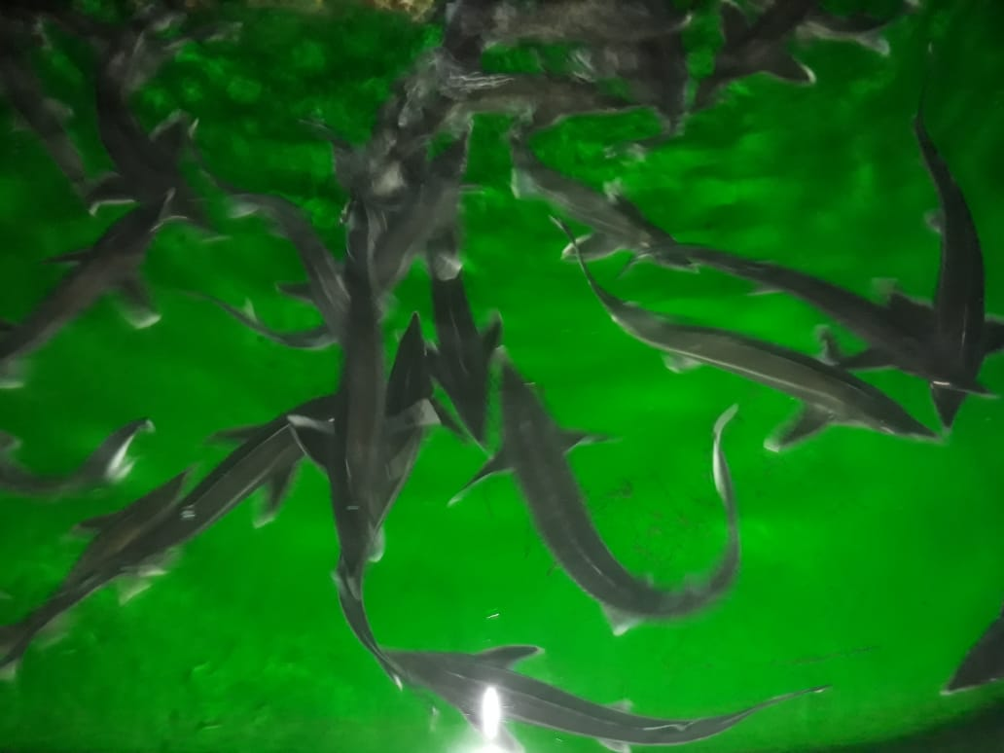
Подготовила воспитанница
Старшей группы д/с № 8
«Репка» г. Кизляр
Газиева Аиша
Руководитель: учитель – логопед МКДОУ д/с № 8
«Репка» г. Кизляр
Чернышова Марина Владимировна
«Охрана осетровых рыб Каспийского моря».
Икра его деликатес,
Редким уж считается,
В Красную книгу занесён,
Как он называется?
(Осетр)
Актуальность:
Изучение подводного мира родного края и его экологических проблем с целью воспитания рачительного отношения подрастающего поколения к окружающему миру.
Задача взрослых – помочь расширить знания детей путем исследовательской работы, а также делать выводы и умозаключения в ходе знакомства с особенностями развития, обитания и охраны осетровых пород Каспия. Построить образовательный процесс с использованием интеграции областей: социально – коммуникативное, познание, художественно – эстетическое, физическое, логопедическое.
Цель:
Обобщить знания об исчезающих видах осетровых пород. Формировать рачительное отношение к морским обитателям и вымирающему виду осетровых пород.
Задачи:
- Познакомить с этапами развития осетровых пород рыб от икринки до взрослой особи.
- Развивать познавательный интерес к жизни подводного мира.
- Воспитывать любовь к природе родного края.
- Развивать интерес к проблеме исчезновения осетровых пород.
- Дать знания о пользе употребления в пищу рыбной продукции.
Используемый материал и оборудование: проектор, аудиозапись «Музыка моря», слайды рыб осетровых пород, морской песок, ракушки.
Предварительная работа:
- Беседы: «Знакомство с морским дном и его обитателями», «Правила поведения на море», «Охрана водных ресурсов», «Знакомство со строением рыб», «Чем питаются морские обитатели?».
- Проведение экскурсии на рыбоводческую ферму, включающую в себя рассказ о развитии рыб, начиная от икринки и заканчивая взрослой особью.
- Пополнение словарного запаса новыми словами: икра, малек, плавник, чешуя, костные пластинки (жучки), визига, компрессор, нерест, молоки, иммунитет.
- Чтение произведений о рыбах: И. Токмакова «Где спит рыбка?», А.С.Пушкина «Сказка о рыбаке и рыбке», Е. Пермяка «Первая рыбка».
- Логоритмические и пальчиковые упражнения: «Рыбки плавают, резвятся», «Рыбки».
Однажды мама сделала необычные бутерброды, на которых я увидела черные бусинки. Я спросила: «Мама, зачем ты насыпала бусинки на бутерброды?». Мама ответила: «Это не бусинки, а икра». Мне стало интересно, почему же она чёрная?... На занятии у логопеда я спросила Марину Владимировну: «Вы знаете, что икра черная?». А Марина Владимировна, чтобы ответить на мой вопрос достала энциклопедию и стала рассказывать о рыбах осетровых пород: белуга, русский осетр, севрюга, белорыбица, шип, персидский осетр. А еще она рассказала о том, что этот вид находится под угрозой исчезновения и занесен в Красную книгу из – за массового вылова браконьерами. Они вылавливают ценную рыбу, не дав ей вырасти и дать потомства. Поэтому этот вид рыб может исчезнуть. Эта рыба очень ценный продукт. Продукция из осетрины и ее икра богата полезными веществами и витаминами. Ее употребление улучшает работу мозга, нормализует деятельность нервной системы, хорошо влияет на состояние костей и зубов, омолаживает организм, повышает иммунитет. Также мы узнали, что для охраны данного вида создана специальная служба «Рыбоохрана», а ещё специальные фермы по разведению рыб осетровых пород. На них работают специалисты – ихтиологи, чтобы размножить исчезающие виды рыб. У нас в Кизлярском районе есть такие фермы, куда мы и отправились на экскурсию.
Там нас встретил ихтиолог дядя Саша. Он провел нас в здание фермы, где я увидела много больших бассейнов с рыбами. Некоторые из них были накрыты мелкой сеткой. Дядя Саша объяснил, что это для того, чтобы маленькие рыбки не выпрыгнули из бассейна, так как они могут погибнуть без воды. А в бассейне рядом плавали рыбки побольше. Я спросила: «А у рыбок тоже есть группы, как и у нас в детском саду?». Дядя Саша ответил: «Конечно! У нас рыбок распределяют по возрастам».
Осетр не имеет чешуи, у них на коже расположены пять рядов костных пластин (жучек), которые не сливаются между собой на хвосте. В море осетр обитает на дне, питается рыбой, моллюсками, червями и т.д. А на ферме его кормят специальным кормом. Также я увидела, что в бассейнах используют специальное оборудование для поступления воздуха в воду. Оказывается рыбам тоже нужен воздух. Нам рассказали, что на воле белуга может жить больше ста лет и весить больше 800 кг. За свою долгую жизнь она мечет икру всего четыре раза, но зато количество икринок может достигать до нескольких миллионов.
В лаборатории я увидела много пустых баночек и коробку с уже готовой продукцией икры. Меня удивило, что на рыбной ферме рыбу доят, как коровку. Из икринок выводят мальков, а рыба отпускается в бассейн невредимая. Она еще не раз может принести потомство. Мальков, когда они подрастают – выпускают в море, для восстановления природного баланса. Эти мероприятия помогают спасти от исчезновения ценные породы рыб.
Оказывается в природе, как в цепочке – украшении, все связано. И если нарушить одно звено в природной цепочке, то тут же нарушится другое. Поэтому ее необходимо беречь и охранять, чтобы сохранить природную цепочку.
Мне очень понравилась экскурсия. Когда я вырасту, то хочу стать ученным – ихтиологом, чтобы сохранять и размножать подводный мир Каспийского моря.
Наш Осетр рыба – царь! В Каспии он государь!
Может вырасти большим – более трех метров!
Мясом вкусным и икрой делится он щедро.
Осетровыми наш край очень долго славится,
И царям на стол возили, и народу нравится.
Даже в Книге Красной есть виды осетровых!
Людям надо, чтоб Осетр был всегда здоровым!
И создали в области осетровых ферму,
Чтобы по количеству рыба стала первой.
Говорим мы здесь не зря и стихи читаем,
Так мы рыбного царя ценим, почитаем.
Сохранить, сберечь, пополнить Осетра количество,
Чтобы нам не только помнить рыбное величество!
Чтобы черную икру дагестанцы кушали,
А не только сказки на ночь о нем дети слушали!
Так давайте же беречь, что дает Природа!
Осетра мы возрождать станем год от года!

Список литературы:
- Николаева С.Н. Парциальная программа «Юный эколог». Система работы в средней группе детского сада.- М.: МОЗАИКА – СИНТЕЗ, 2016. – 176 с.: цв. вкл.
- Детлаф Т.А., Гинзбург А.С., Шмальгаузен О.И. развитие осетровых рыб.- М:Наука, 1981.- 224с.
- Иванов В.П., Комарова Г.В. Рыбы Каспийского моря. –Астрахань, 20087.- 289с.

Приложение